**Совместное итоговое интегрированное занятие детей и родителей в подготовительной группе**

**«Путешествие в страну знаний»**

**Цель:**

-доставить детям и родителям радость и удовольствие от игр развивающей направленности.

-поддерживать интерес к интеллектуальной деятельности, желание поиграть, проявляя настойчивость, целеустремлённость, взаимопомощь.

-закрепить у детей знания полученные ранее.

**Задачи:**

-закреплять знания о русском алфавите; определять местонахождение букв в слове;

-развивать у детей и закрепить у взрослых умение ориентироваться на листе бумаги;

-закреплять умение детей и родителей решать задачи на сложение и вычитание;

- закрепить называния сказок;

- закрепить знания детей о жанрах произведения;

- закреплять знание детей и их родителей о временах года;

- обобщить знания детей и их родителей о народном художественном промысле: городецком, гжельском, дымковском, хохлома.

- развивать логическое мышление, речь, память, внимание.

- воспитывать у детей отзывчивость, любовь и уважение к родной природе и Родине.

**Оборудование:** набор букв; листки с зашифрованными словами; счетные палочки; сюжетные картинки с изображением времён года; картинки с народными промыслами; листки для графического диктанта; картинки-пазлы.

*Я здороваюсь везде - дома и на улице,*

*Даже "Здравствуй!" говорю я соседской курице.*

*Здравствуй, солнце золотое!*

*Здравствуй, небо голубое!*

*Здравствуй, вольный ветерок!*

*Здравствуй, маленький дубок!*

*Здравствуй, утро! Здравствуй, день!*

*Нам здороваться не лень!*

Здравствуйте, гости!

Ребята и дорогие гости, сегодня я вам предлагаю отправиться в увлекательное **путешествие по волшебным островам**. В пути нас ждут приключения и интересные задания. Мы покажем свои знания, умения и сообразительность. А в конце **путешествия нас ждет приз**! А для того, чтобы Нам отправиться в путешествие мы разделимся на две команды: первая команда **«Кот ученый»** и вторая команда **«Умная Сова»**

Ну что, отправляемся? Итак, чтобы попасть на остров, давайте превратимся в пилотов.

Будем мы сейчас пилоты,

Полетим на самолете,

Покружимся, погудим,

И на остров прилетим!

*(расправляем руки и делаем движения, как будто летим, погудели и приземлились)*

Воспитатель: Вижу остров, приземляемся!

**Вы попали на остров грамоты.** Но у нас на острове случилось несчастье: перепутались все буквы *(гласные и согласные)* и я не могу их разобрать. Помогите мне, пожалуйста! Справа сложите все гласные, а слева - согласные. *(Дети и родители выполняют задание).*

СМОТРИТЕ!!! Листок, а на нем все буквы поменялись местами. Какой непорядок. Надо это исправить. Поменяйте буквы местами, чтобы получилось слово. ( М Е Т Б О Г Е - Бегемот; Е Д М Е Д В Ь - медведь).

Ребята, Уважаемые родители! Вы такие сообразительные! Молодцы!

**А для команды победителей я даю одну часть Картинки!**

Воспитатель: Ребята, Уважаемые Родители! А на следующий остров мы поплывем на корабле.

Отважный кораблик плывет в океан.

Все вы матросы, а я капитан.

Мы дружно шагаем, все вместе плывем,

На остров **волшебный мы попадем**!

(изображаем руками плывущий кораблик, отдаем честь, маршируем и останавливаемся)

Вот мы и приплыли на новый остров. **Вы попали на остров *(сосчитайки)* математики.** А что вы изучали на математике? *(Ответы детей)* Вы знаете, что такое задача? *(Ответы детей).* Тогда вы мне сможете помочь и решить арифметические задачи. И в этом нам помогут счетные палочки.

Решение задач *(с помощью счётных палочек)*

1. Лягушка на обед съела 7 комариков, а на ужин ещё 3. Сколько всего комариков съела лягушка?

2. В реке плавали 8 уточек, неожиданно 3 из них улетели. Сколько уточек осталось плавать?

*(Дети и родители выкладывают решение задач).*

Воспитатель: Нам на этом острове предлагают еще решить логические задачки. Каждой команде читаю по одной задачке и сразу жду ответ. **Ну что приступаем???**

1. У мамы есть кот Пушок, собака Дружок, дочка Люба. Сколько детей у мамы? **(1).**

2. Что едят крокодилы на Северном полюсе? **(крокодилы там не живут)**.

3. Кто громче мычит: петух или корова? **(петух не умеет мычать).**

4. Какого цвета волосы у колобка? **(у колобка нет волос)**.

5. Из какой посуды нельзя поесть? **(из пустой).**

6. На столе лежат два апельсина и четыре банана. Сколько овощей на столе? **(ни одного).**

**Молодцы, вы справились с заданиями и за это я вам даю вторую часть Картинки!**

Воспитатель: А чтобы попасть на следующий остров, нужно превратиться в роботов.

В роботов мы превратимся

И на острове вдруг очутимся!

*(делаем движения как роботы)*

Ребята, Уважаемые родители, **мы попали на остров познания**. И Нам на этом острове предлагают отгадать загадки. Читаю сначала загадку одной команде, а потом другой. .

Летом бродит без дороги

Между сосен и берёз,

А зимой он спит в берлоге,

От мороза прячет нос. (медведь)

Не барашек и не кот,

Носит шубу круглый год.

Шуба серая – для лета,

Для зимы – другого цвета.

*(заяц)*

Серый, зубастый,

По угодья рыщет,

Кого съесть ищет. *(волк)*

Хвост пушистый,

Мех золотистый,

В лесу живёт,

В деревне кур крадёт. *(лиса)*

Воспитатель: А сейчас нам надо ответить на вопросы. А для начала вспомним, какие литературные жанры мы знаем (**Сказка** - это вымышленная история, которая повествует нам бытиё через героев.

**Басня** – это произведение **литературы** прозаической или стихотворной формы, с характерными поучительными и юмористическими фразами.

**Стихотворение** - это небольшое по объему художественное произведение, написанное в поэтической форме.

**Рассказ** – это **литературное** произведение повествовательного характера и малого объема. В основе рассказа лежит какое-то событие, происшествие, которое происходит за короткое время.

**Быль** - жанр устного народного творчества: рассказ о действительном происшествии, случае, имевшем место в действительности).

**Задаю каждой команде по вопросу!!!**

1. Какой герой в сказке вместо удочки использовал свой хвост? **(Волк)**

2. Кого в сказках величают по отчеству – Патрикеевна? **(Лиса)**

3. Какой герой сказки все время лежал на печи? **(Емеля)**

4. Кликнула Жучка кошку Машку. Машка за Жучку, Жучка за внучку, внучка за бабку, бабка за дедку **("Репка")**

5. Пришла она в самую глушь, в самую чащу. Видит – стоит избушка. Постучала, не отвечают. Толкнула она дверь, та и открылась. **(Маша и медведь)**

6. Убежали от грязнули

Чашки, ложки и кастрюли.

Ищет их она, зовёт

И в дороге слёзы льёт. **(Федора)**

7. И зайчонок, и волчица -Все бегут к нему лечиться. **(Айболит)**

8. У Золушки с ножки свалилась случайно. Была не простою она, а хрустальной **(туфелька)**

9. Кто развалил теремок? **(медведь)**

10. Какими словами обычно начинаются русские народные сказки **(Жили - были)**

**Молодцы, вы справились с заданиями и за это я вам даю третью часть Картинки!**

Воспитатель: Отправляемся на следующий остров. Теперь мы превращаемся в бабочек.

Мы как бабочки летим и легко порхаем,

Новый остров посетим. Что нас ждет - не знаем!

*(Бегаем и размахиваем как бабочки руками)*

Ребята, Уважаемые родители ! Мы прилетели **на остров природы**! Если мы правильно выполним все задания, то получим еще одну часть картинки. Что это за картинки впереди? (времена года)

Как вы думаете, какие времена года на них изображены? *(Ответы детей и родителей)*

1. Назовите весенние месяцы. Вспомните признаки весны. *(Ответы детей)* 2. Назовите летние месяцы. Вспомните признаки лета *(ответы детей и родителей)*

3. Назовите осенние месяцы. Вспомните признаки осени *(ответы детей и родителей)*

3. Назовите зимние месяцы. Вспомните признаки зимы *(ответы детей и родителей)*

**Молодцы, вы справились с заданиями и за это я вам даю четвертую часть Картинки!**

Воспитатель: Нам осталось еще чуть-чуть. Отправляемся на следующий остров. Теперь мы превращаемся в посуду.

Вот большой стеклянный чайник.

Очень важный, как начальник.

Вот фарфоровые чашки,

Очень крупные, бедняжки.

Вот фарфоровые блюдца,

Только стукни — разобьются.

*(надуваем живот, идем важными; приседаем и закрываем руками голову; встаем и кружимся).*

**Мы очутились на острове творчества!!!**

Я каждой команде буду показывать картинку о народном художественном промысле, а Вы должны отгадать какая эта роспись?

**Молодцы, вы справились с заданиями и за это я вам даю пятую часть Картинки!**

Воспитатель: Отправляемся на последний остров.

Аист, аист длинноногий,  
Покажи домой дорогу!  
Топай правою ногой,  
Топай левою ногой,  
Снова - правою ногой,  
Снова - левою ногой,  
После - правою ногой,  
После - левою ногой.  
Вот тогда придешь домой!

Он самый трудный и зовут его **остров диктантов**. От каждой команды надо выбрать самого смелого, который хорошо ориентируется в пространстве (вверх, вниз, вправо, влево).

Замечательно!!! Приступаем!!! Остальные ребята и Уважаемые родители болеют за наших отважных смельчаков МОЛЧА!!!

ГОТОВЫ???. ПОЕХАЛИ.

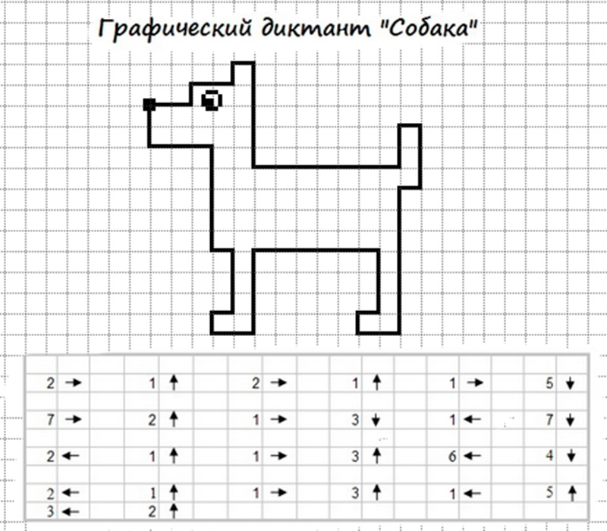

**Молодцы!!! Справились с задание. И я Вам даю последнюю часть Картинки!!!**

А теперь надо эту картинку собрать!!! Что у Вас получилось???

**Наш обещанный сюрприз!!!**

Вам понравилось наше **путешествие**?

Мне тоже понравилось!

Наши приключения закончились и **путешествие подошло к концу**!

До свидания!